INDICAÇÃO Nº 1340/2020

Sugere ao Poder Executivo Municipal que proceda a limpeza da calçada na Rua Tabajaras defronte o nº 327 no Jd. São Francisco. (Foto anexa).

Excelentíssimo Senhor Prefeito Municipal,

Nos termos do Art. 108 do Regimento Interno desta Casa de Leis, dirijo-me a Vossa Excelência para sugerir ao setor competente que proceda a limpeza da calçada na Rua Tabajaras defronte o nº 327 no Jd. São Francisco.

**Justificativa:**

Fomos procurados por munícipes, solicitando essa providencia, pois, segundo eles a referida calçada está suja com mato, causando transtornos e dificultando a passagem de pedestres obrigando-os a caminhar pela rua dividindo espaço com os veículos podendo causar acidentes.

Plenário “Dr. Tancredo Neves”, em 10 de Junho de 2020.

**José Luís Fornasari**

**“Joi Fornasari”**

- Vereador -

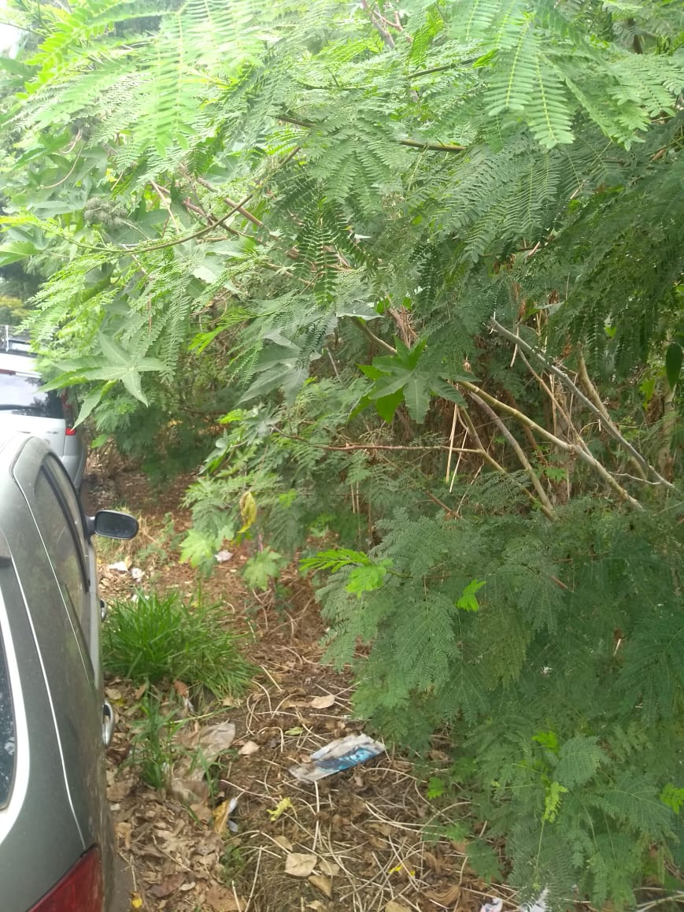

Sugere ao Poder Executivo Municipal que proceda a limpeza da calçada na Rua Tabajaras defronte o nº 327 no Jd. São Francisco.